BRISSAGO

moderne 2 1/2-Zimmer-Wohnung

mit Sitzplatz an ruhiger Lage in Seenähe

……………………..…………………………………..…..…………….…….…………………..……………………….

appartamento moderno di 2 1/2 locali

con cortile in una posizione tranquilla vicino al lago

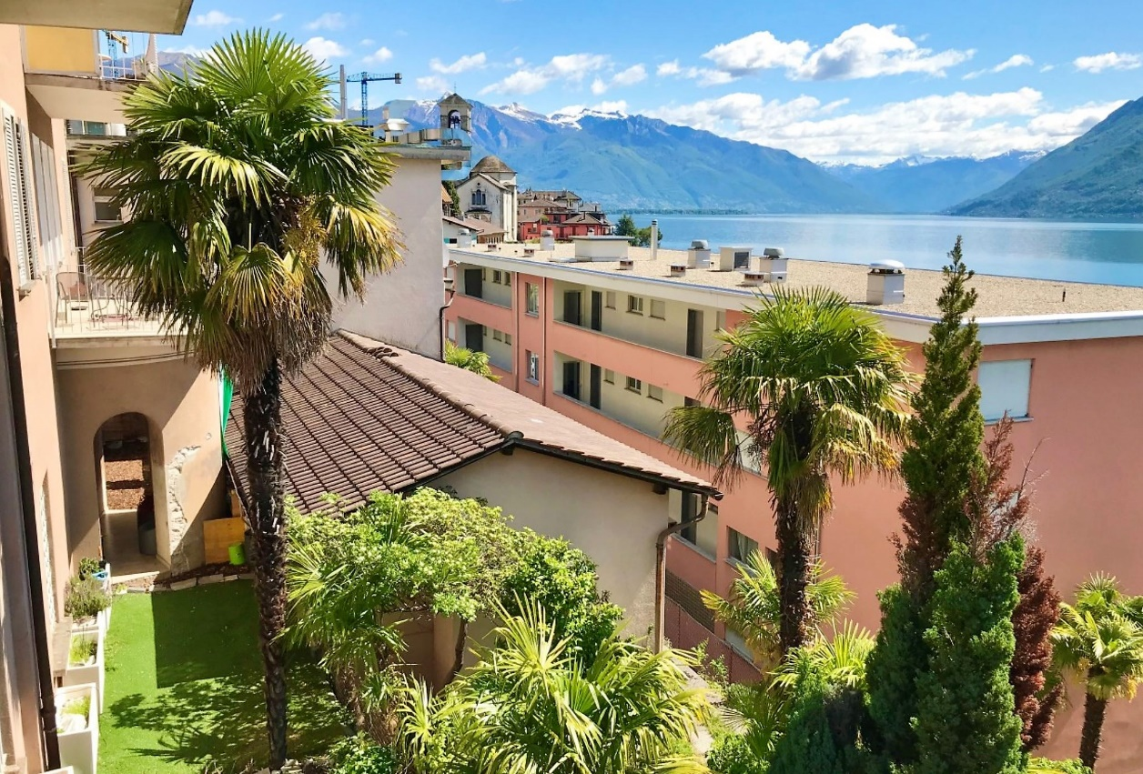

4180/3430

Fr. 365‘000.--
Standort | Umgebung

Eckdaten | Ausstattung

Wohnfläche: ca. 60m2
Etage: EG
Baujahr: 1970
Rennovationen: 2015 vollständig renoviert
Zustand: gut
Dusche/WC: 1
Nebenkosten: ca.
Zweitwohnsitz: nur Erstwohnsitz
Heizung: Ölzentralheizung
Parkplätze: Kauf oder Miete eines PP

6614 Brissago, Via R. Leoncavallo 37

Region: Locarnese
Lage: sehr sonnig und ruhig
Aussicht: ein wenig Seesicht
Schulen: ja
Einkauf: ja
öffentlicher Verkehr: 300m
Distanz nächste Stadt: 10km
Distanz Autobahn: 34km

Beschreibung

Diese 2 1/2-Zimmer-Wohnung liegt an ruhiger und sonniger Lage in Brissago an der Via R. Leoncavallo 37 in unmittelbarer Seenähe.
Die 2015 vollständig neu renovierte Wohnung präsentiert sich heute modern und wohnlich.
Der Eingang führt in die Küche mit Esszimmer und angrenzendem Wohnraum. Im hinteren Teil der Wohnung wurde das hohe Zimmer mit Dusche/WC in eine raffinierte Schlafgalerie mit Ankleide umgestaltet.
Von der Küche gelangt man auf den teilweise gedeckten Sitzplatz. Ganz in der Ecke erstreckt sich ein schöner Ausblick auf den Lago Maggiore.
Die Wohnung ist mit dem Auto gut erreichbar. Es kann ein Einstellplatz gemietet oder dazu gekauft werden.

In wenigen Schritten erreicht man bequem das Ufer des Lago Maggiore.
In der Nähe befindet sich die Haltestelle des Stadtbusses, der bis Mitternacht verkehrt und den Bahnhof Locarno mit Brissago verbindet.

Highlights

- modernes und heimeliges Ambiente
- grosszügiger Sitzplatz mit teilweise Seesicht
- 50m vom See

Ubiciazione

Informazione sull'immobile

Spazio vitale: circa 60m2
Piano: piano terra
Anno di costruzione: 1970
Ristrutturazioni: completamente rinnovato 2015
Condizione: buona
Doccia/WC: 1
Spese di servizio: circa.
Seconda casa: solo residenza primaria
Riscaldamento: riscaldamento centrale a olio
posti auto: Acquisto o affitto di un PP

6614 Brissago, Via R. Leoncavallo 37

Regione: Locarnese
Posizione: molto soleggiata e tranquilla
Vista: un po' di vista sul lago
Scuole: sì
shopping: sì
trasporto pubblico: 300m
distanza prossima città: 10km
distanza autostrada: 34km

Descrizione

Quest’appartamento di 2 1/2 locali è situato in una posizione tranquilla e soleggiata a Brissago, Via R. Leoncavallo 37, vicino al lago.
L'appartamento, completamente ristrutturato nel 2015, si presenta oggi moderno e accogliente.
L'ingresso conduce alla cucina con sala da pranzo e soggiorno adiacente. Sul retro dell'appartamento, la camera alta con doccia/WC è stata trasformata in una raffinata galleria da letto con spogliatoio.
La cucina dà accesso alla zona salotto parzialmente coperta. Nell'angolo più lontano c'è una bella vista sul Lago Maggiore.
L'appartamento è facilmente raggiungibile in auto. Un posto auto può essere affittato o acquistato.

In pochi passi si può facilmente raggiungere la riva del Lago Maggiore.
Nelle vicinanze c'è la fermata del bus urbano che funziona fino a mezzanotte e collega la stazione di Locarno con Brissago.

Highlights

- ambiente moderno e accogliente
- ampio spazio per sedersi con vista parziale del lago
- 50m dal lago

Eingang, Küche, Wohn-/Esszimmer und Bad entrata, cucina, pranzo, soggiorno e bagno

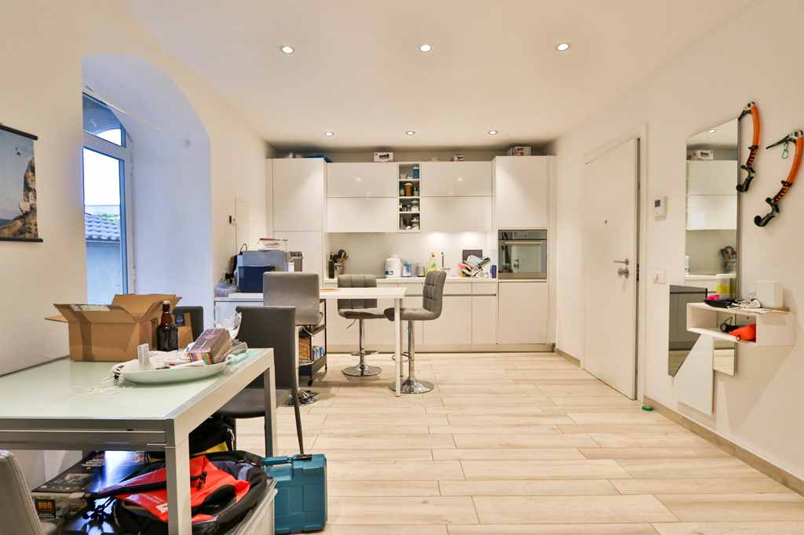
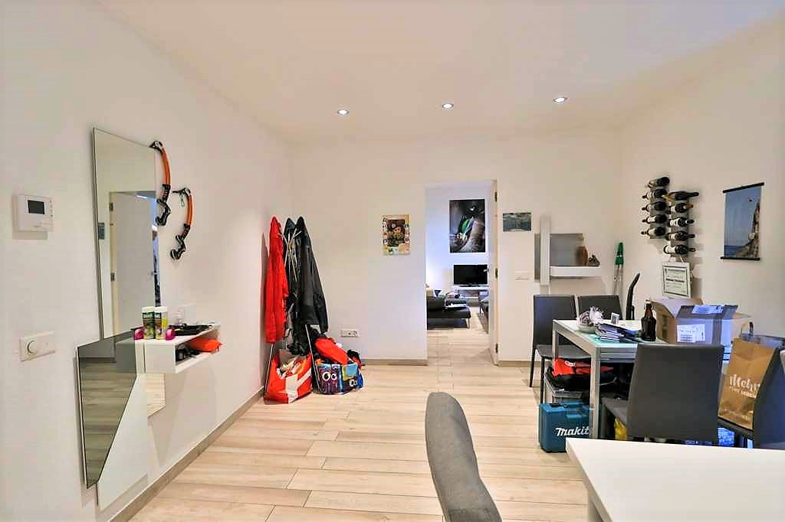

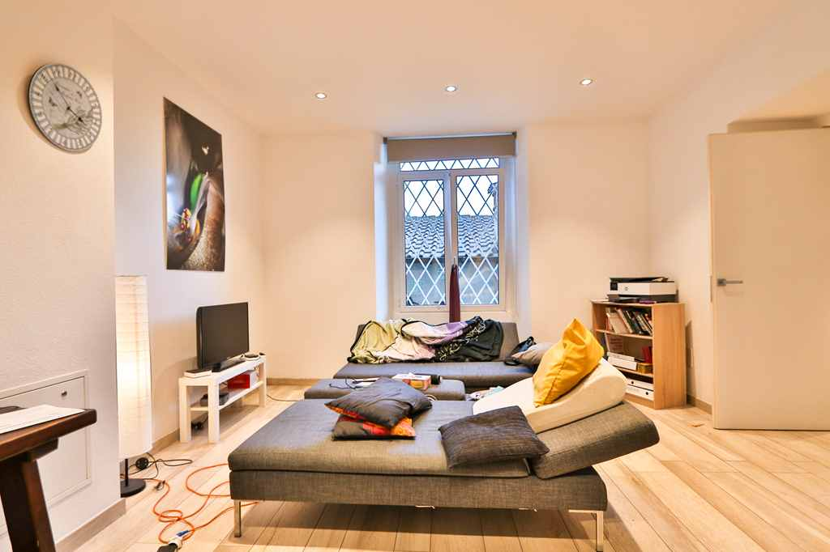
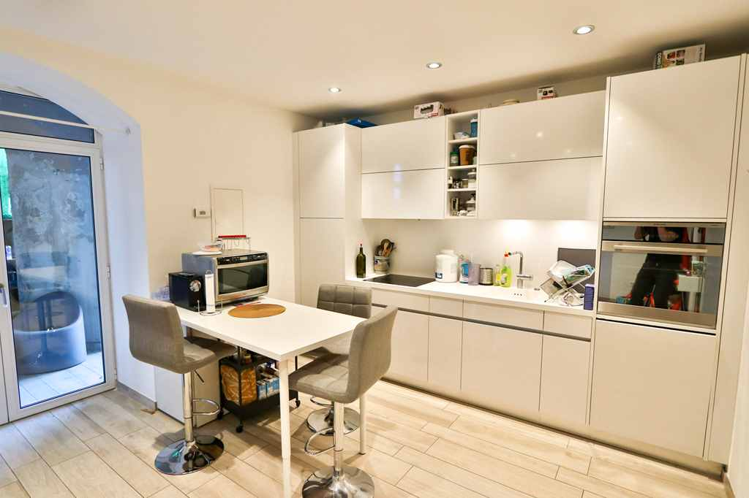

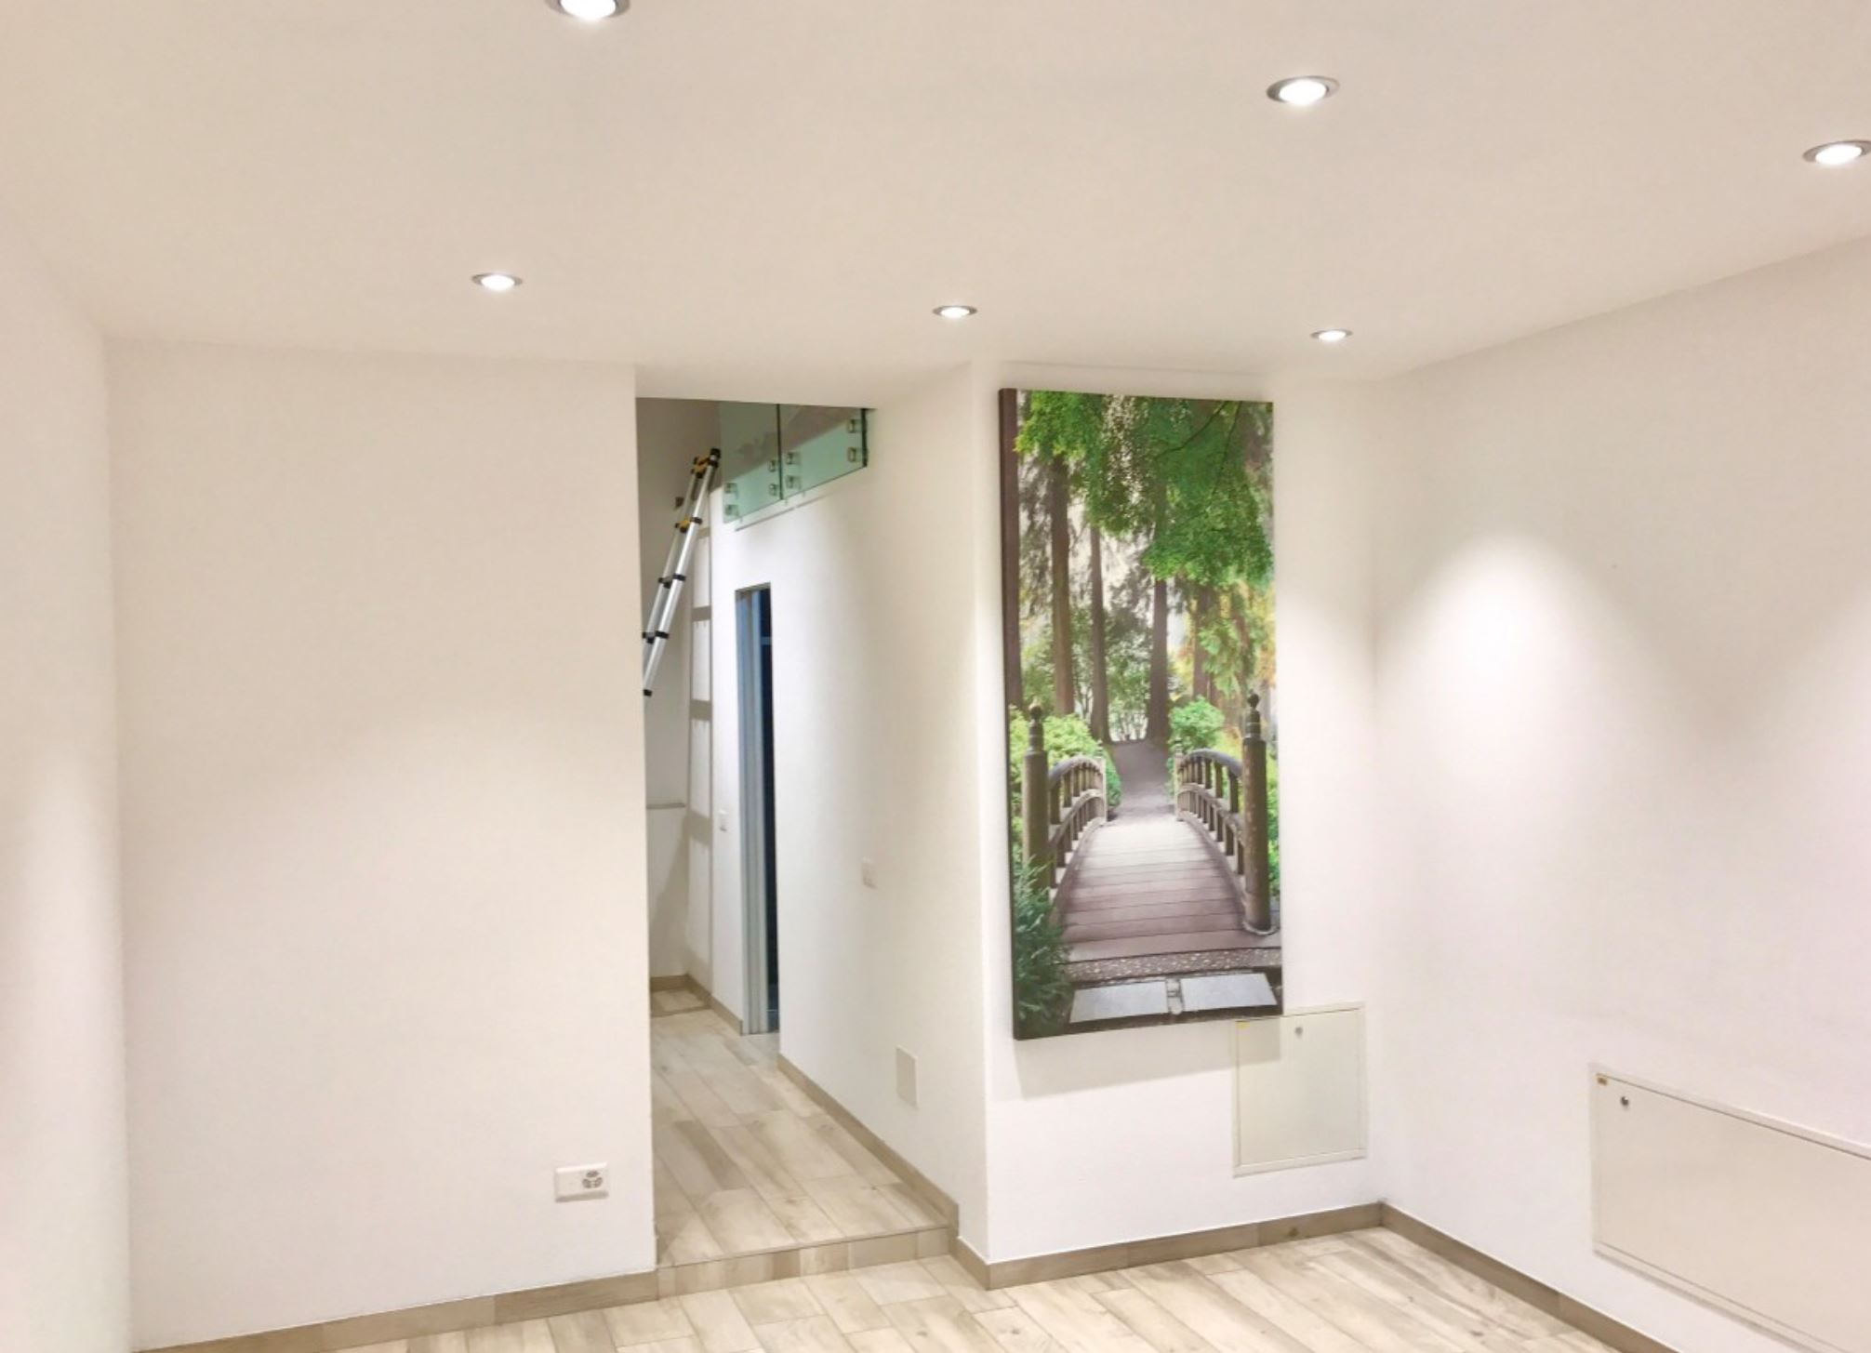

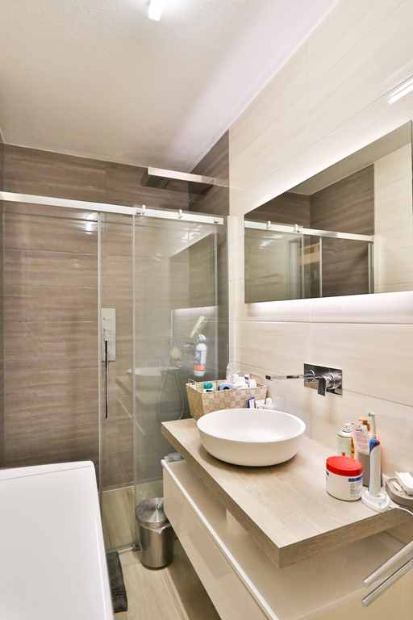

Schlafgalerie galleria

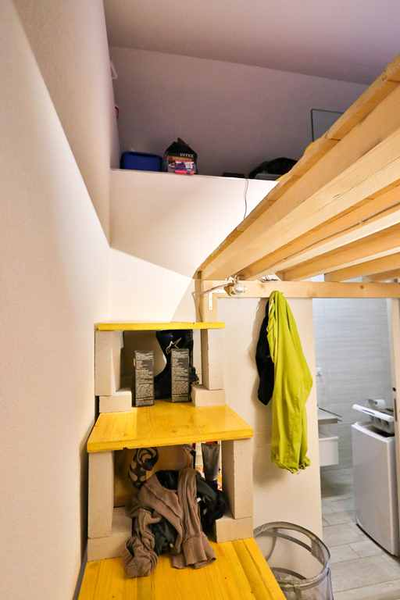
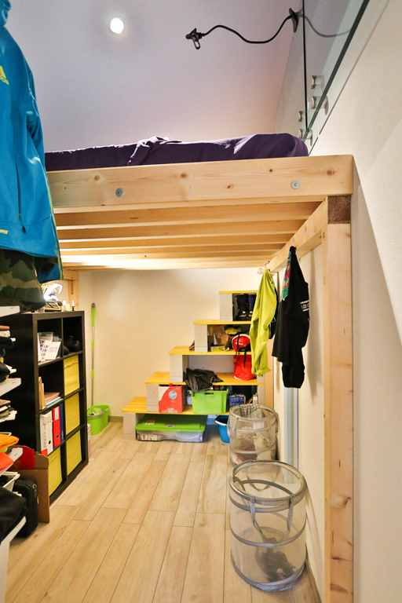

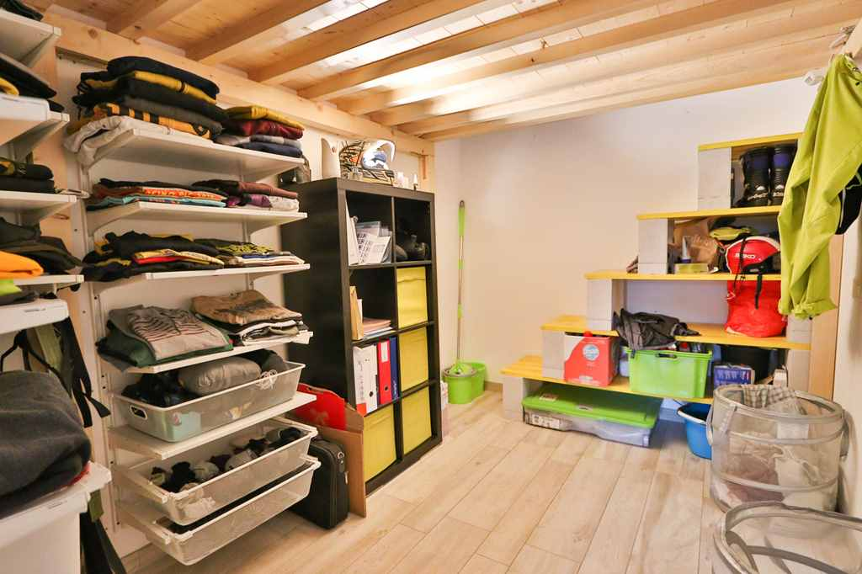
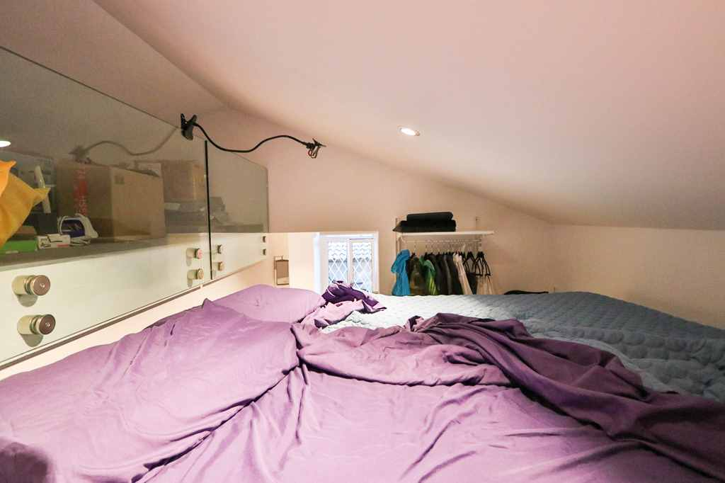

Sitzplatz und Aussicht cortile e vista
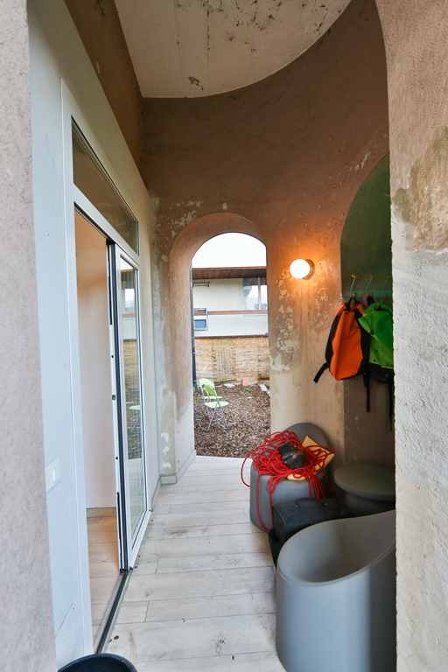

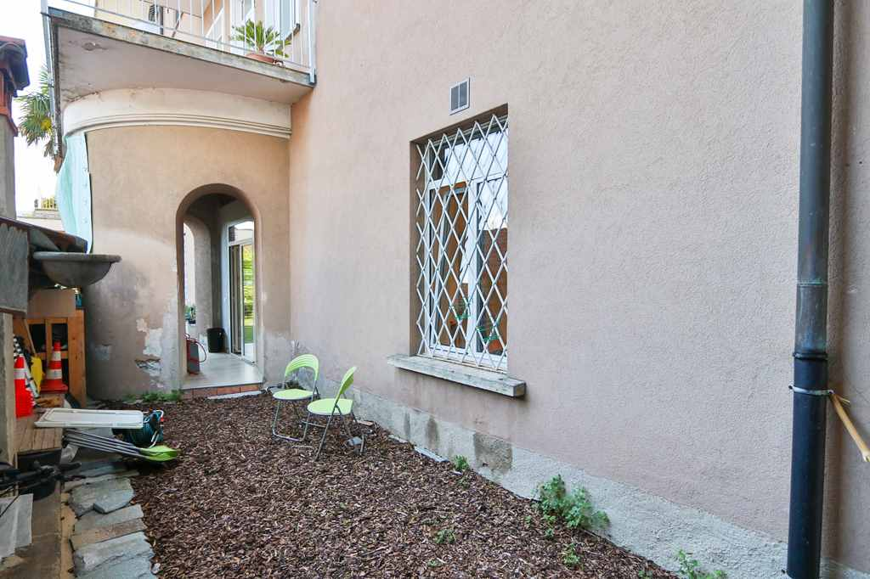

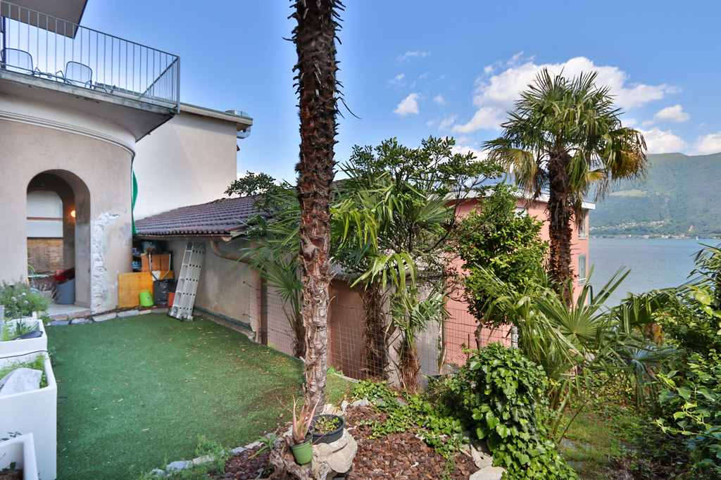
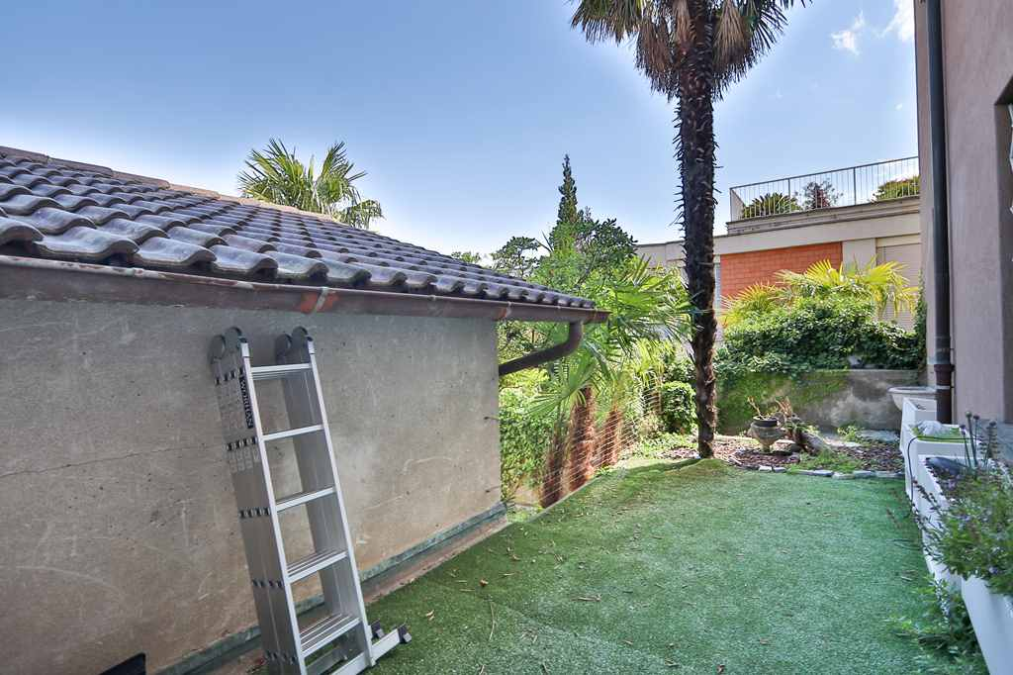

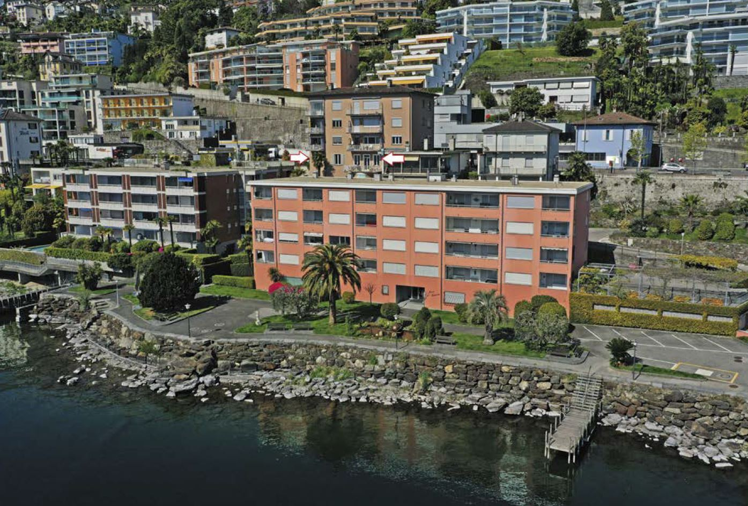
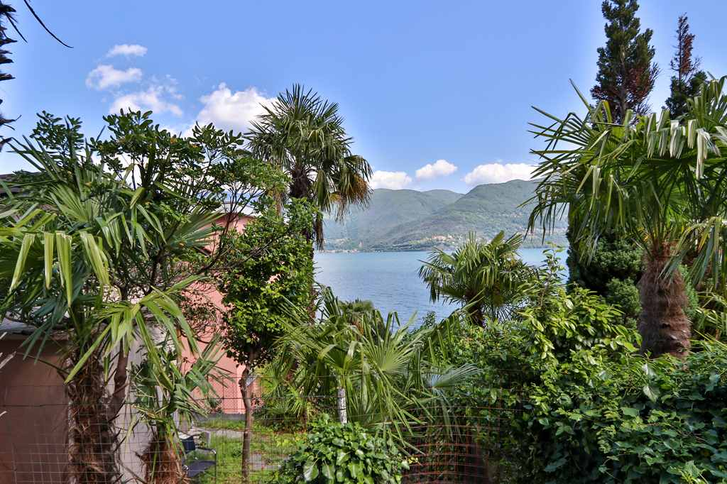

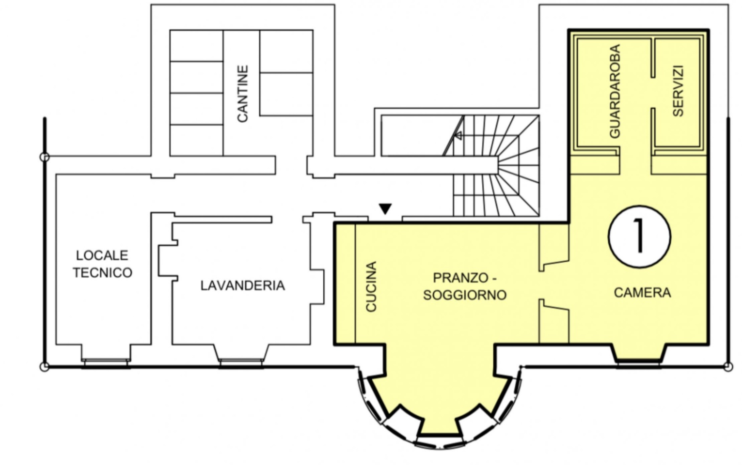

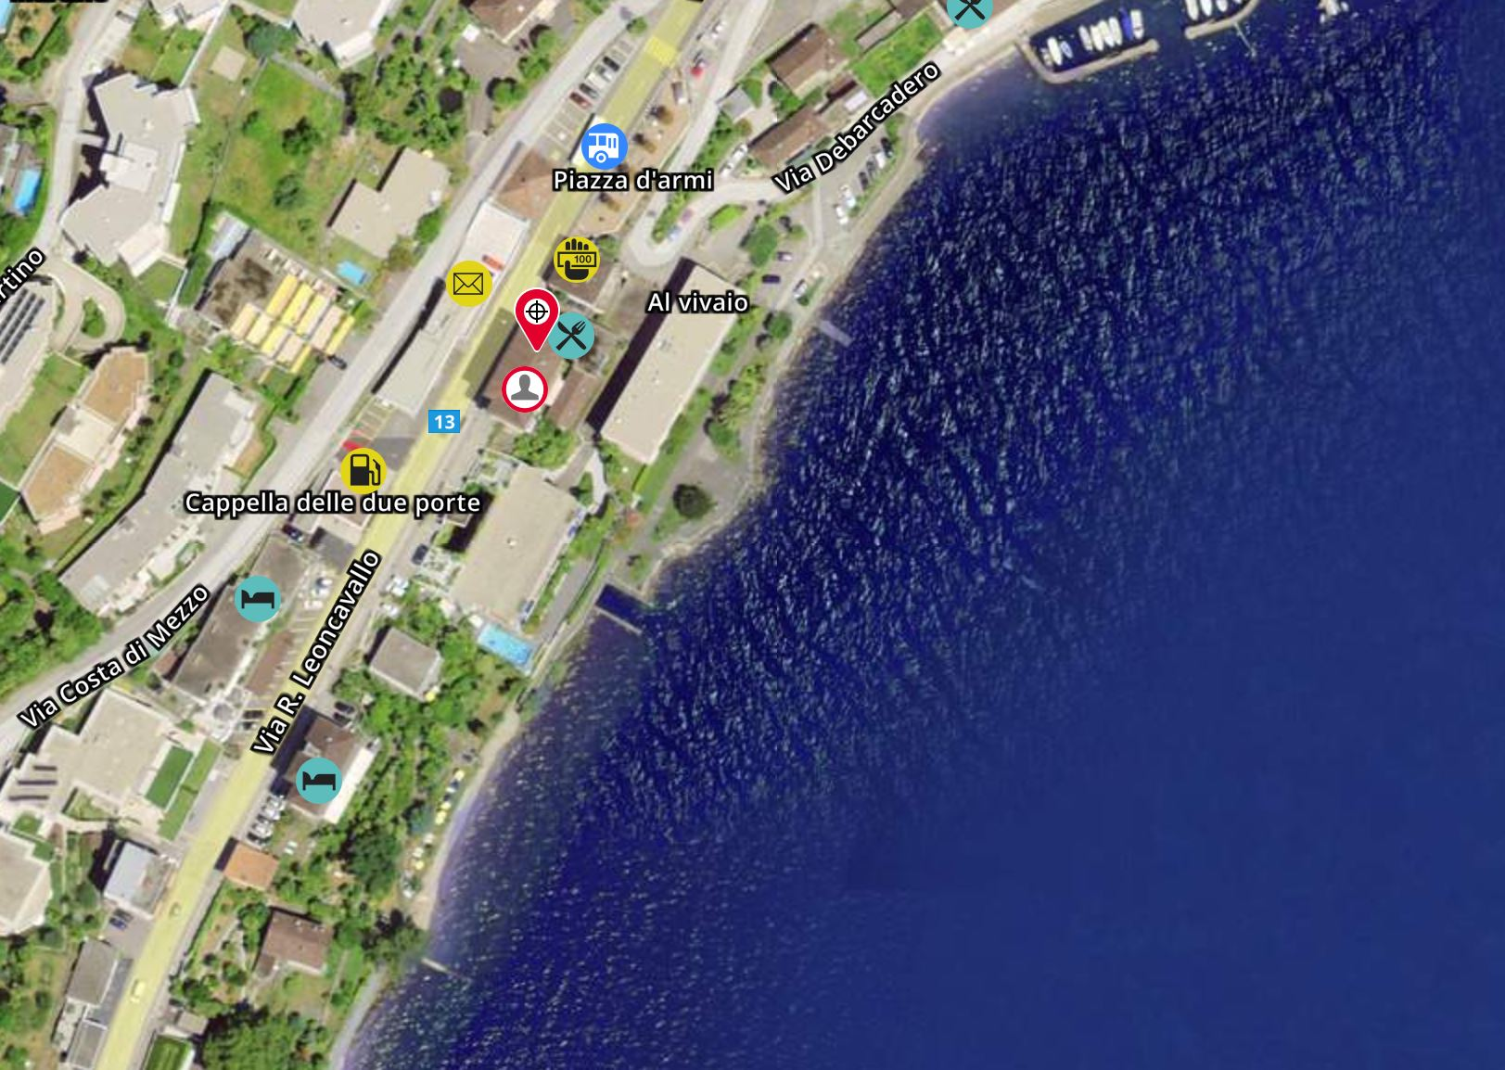

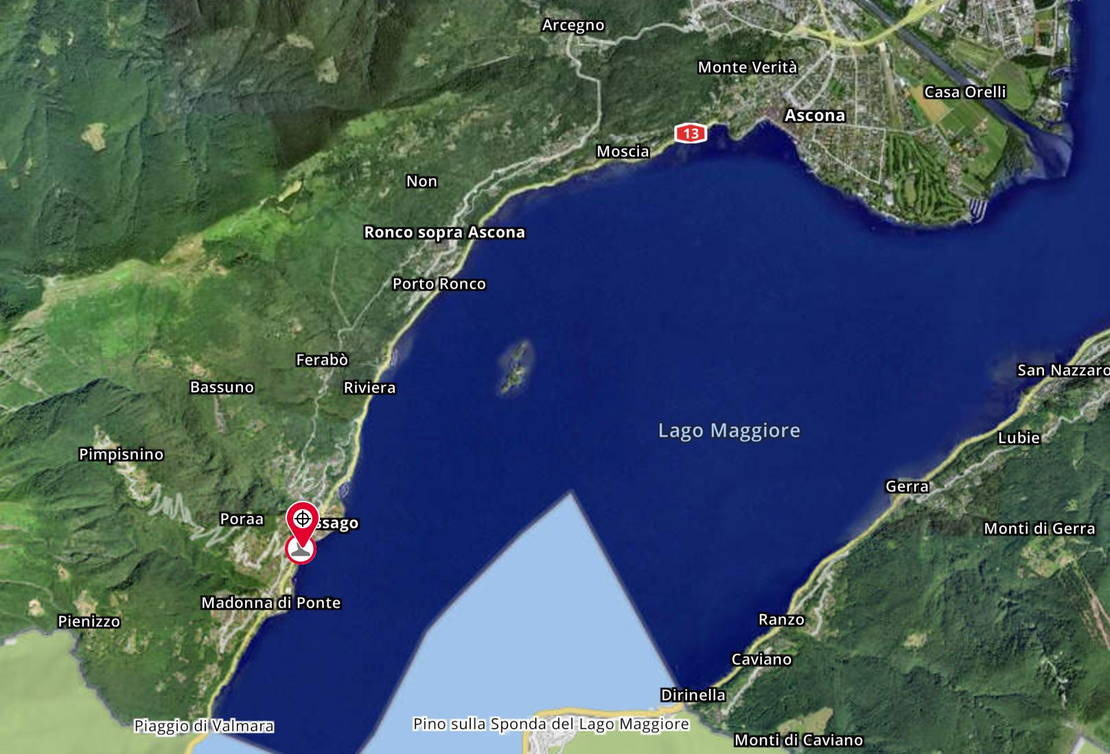

TICINO | Ascona

TICINO | Brissago

